★航班時間
 | 航空公司 | 航班號碼 | 起訖城市 | 飛行時間
暫定去程航班 | 星宇航空 | JX838 | 台北/名古屋(TPE-NGO) | 14：40/18：15
暫定回程航班 | 星宇航空 | JX839 | 名古屋/台北(NGO-TPE) | 19：15/21：50
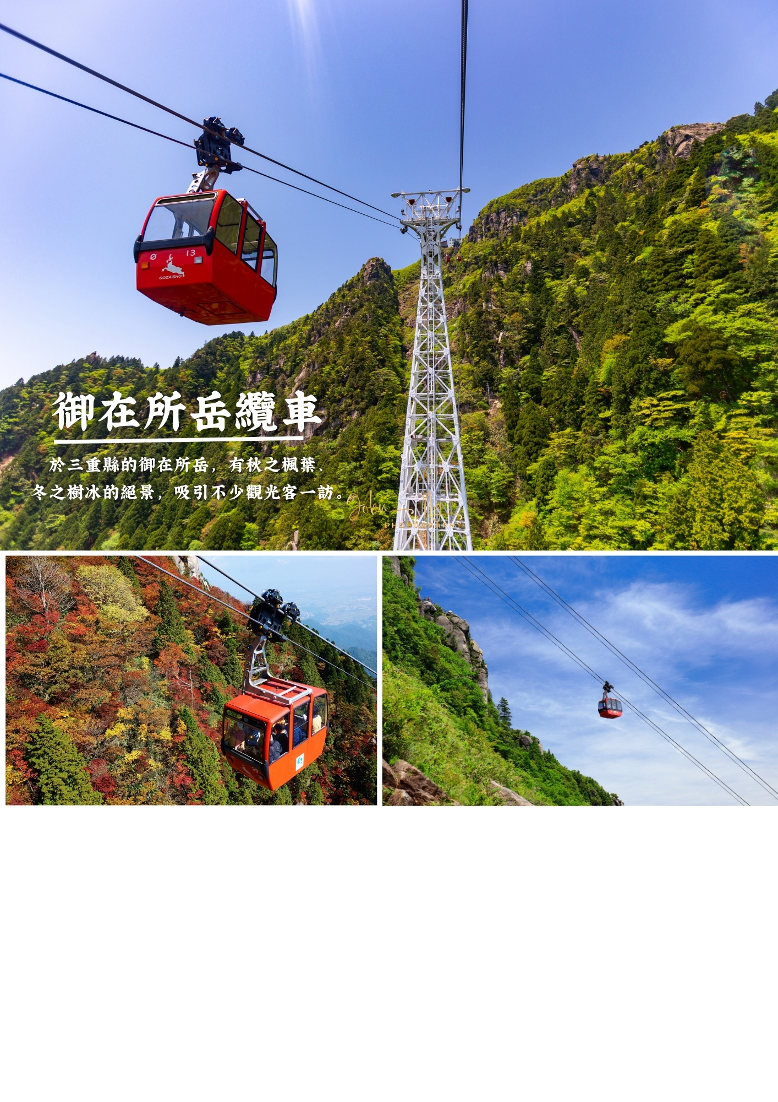
※國際段參考航班：以上為本行程預定的航班時間，實際航班以團體確認的航班編號與飛行時間為準。
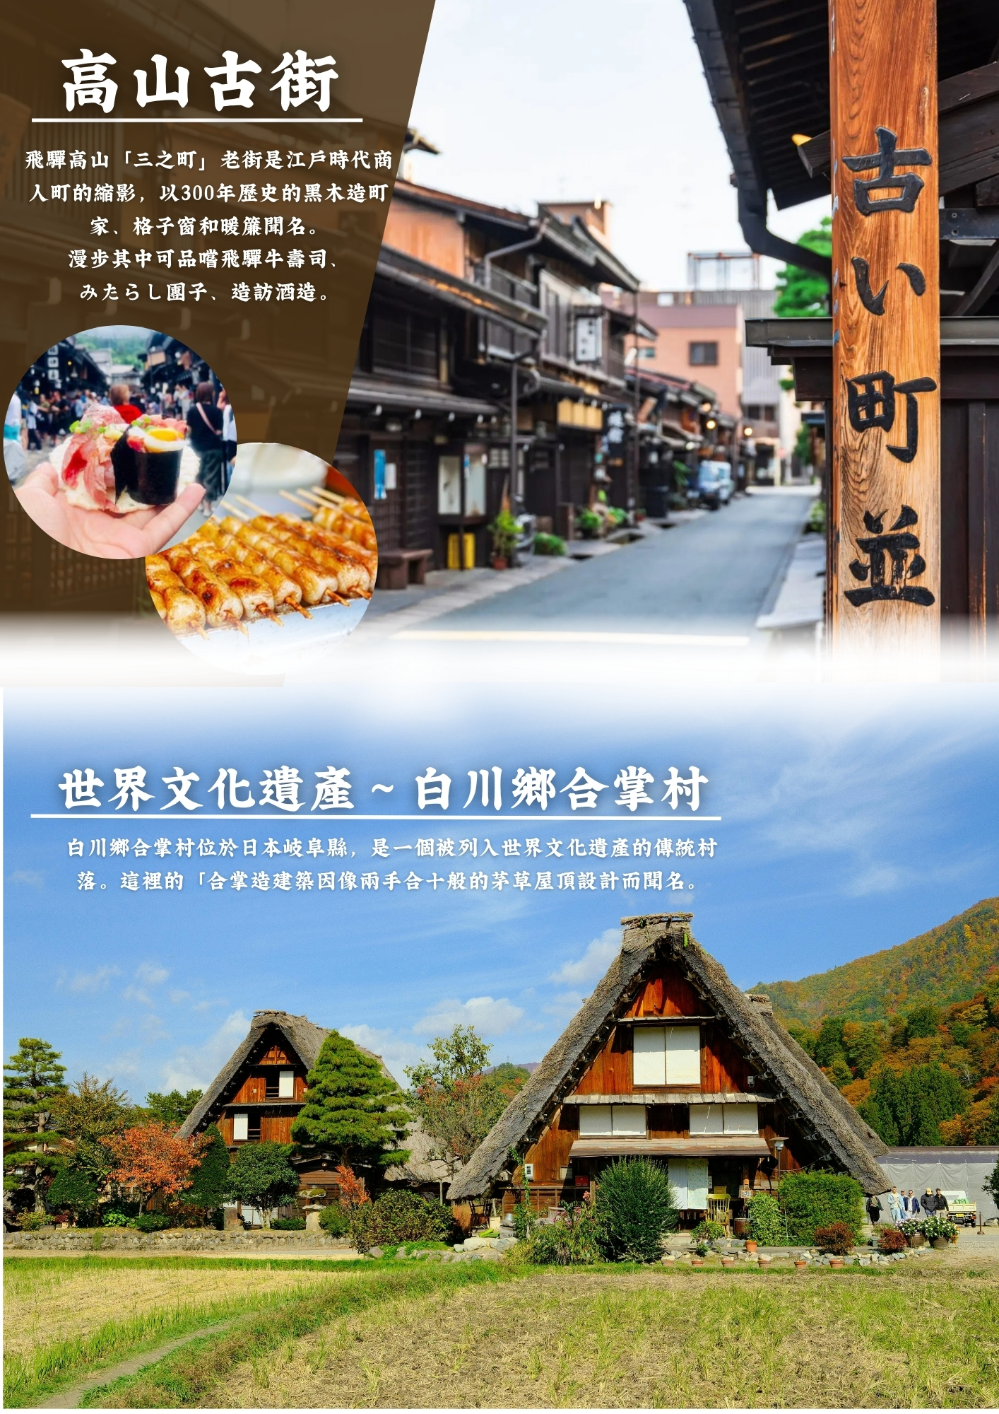
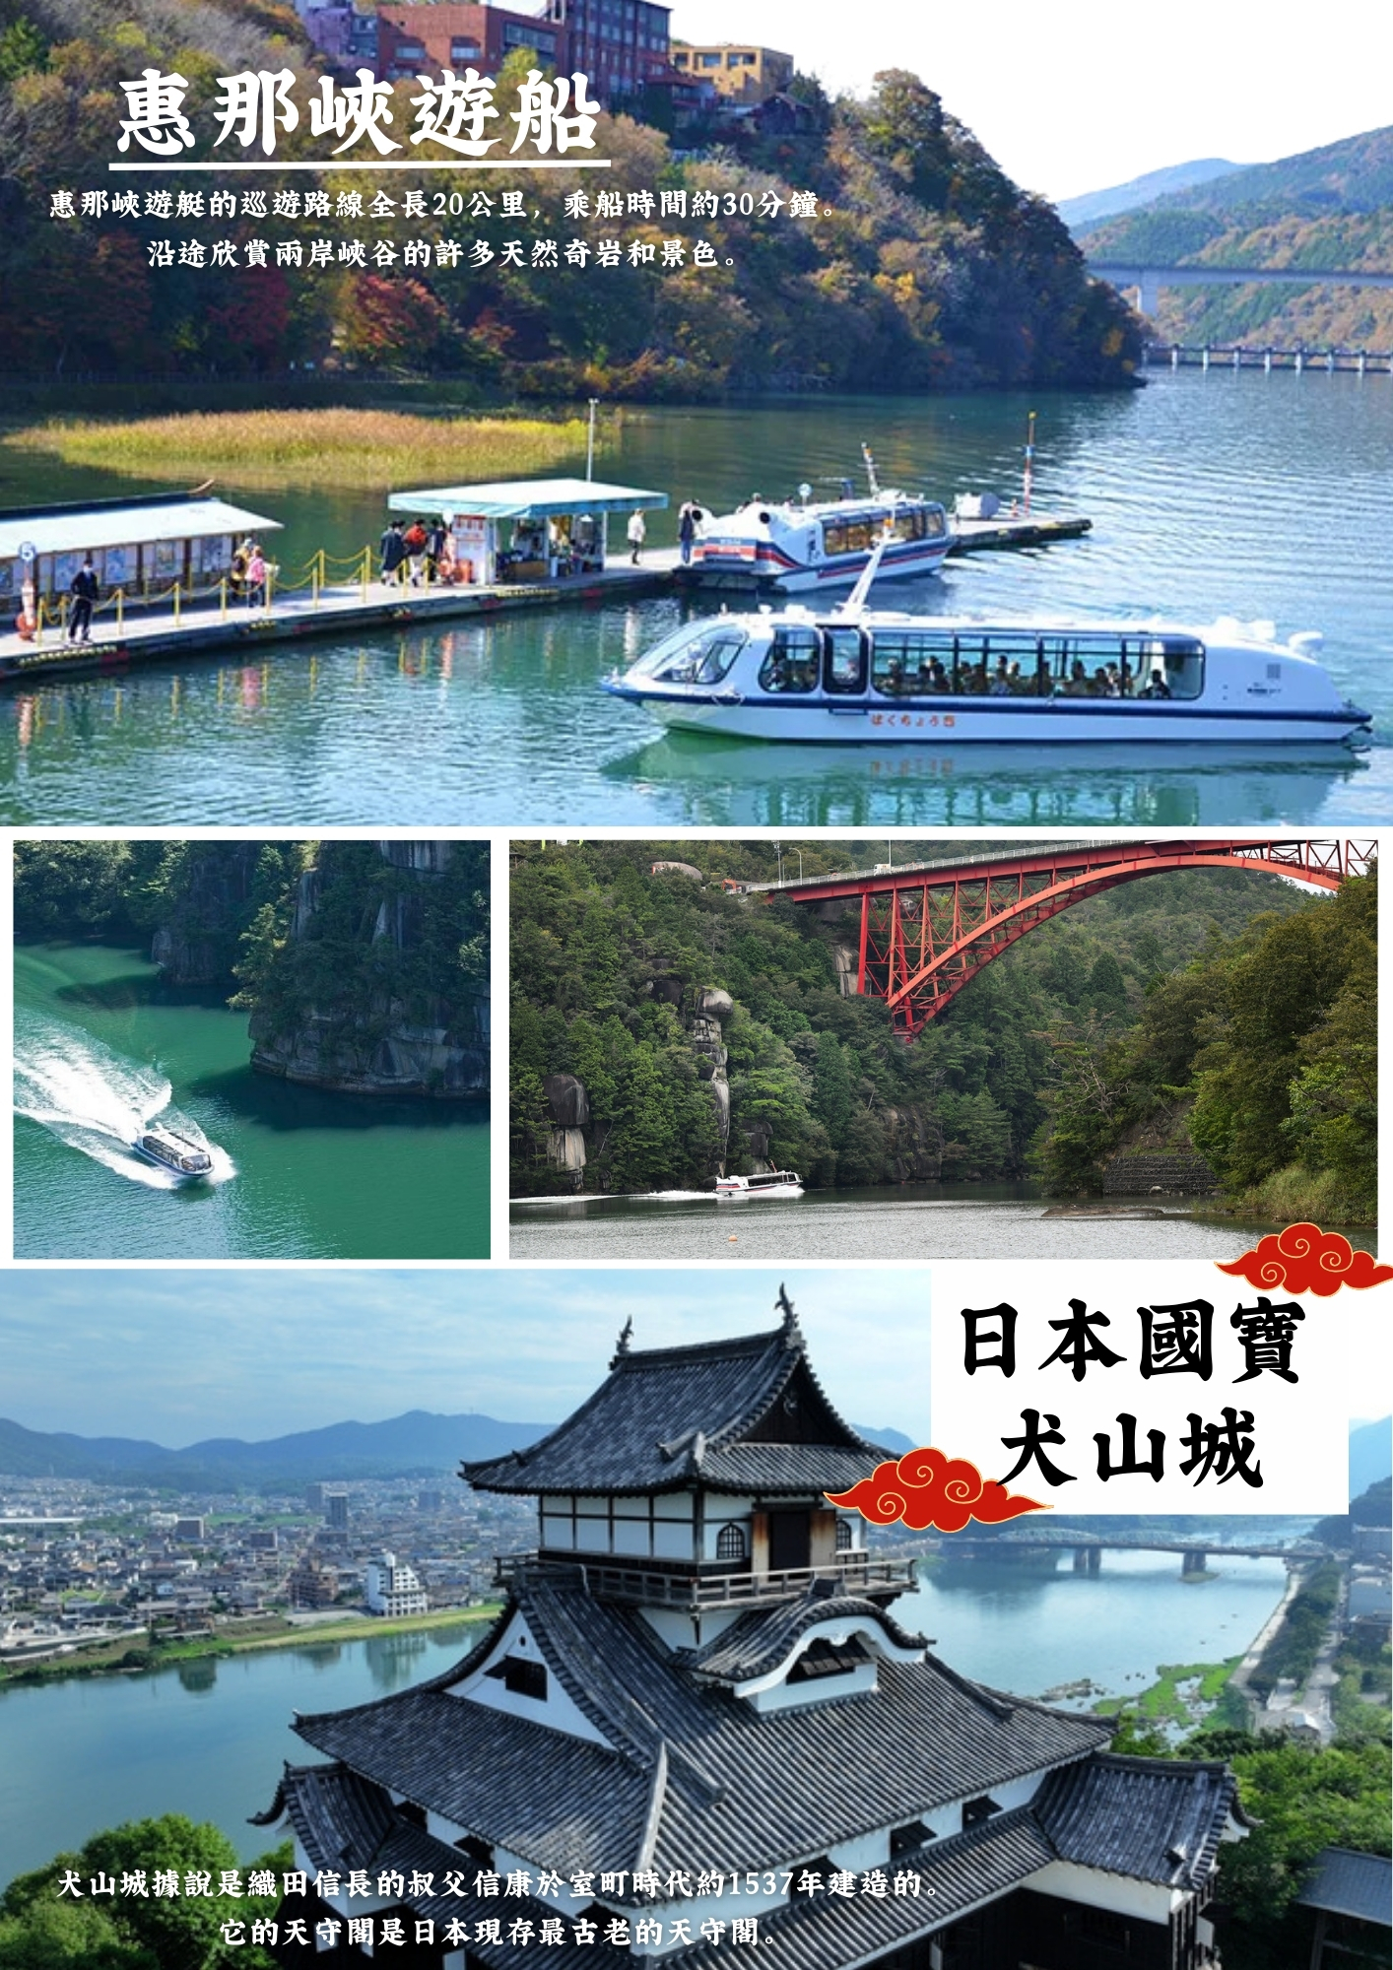
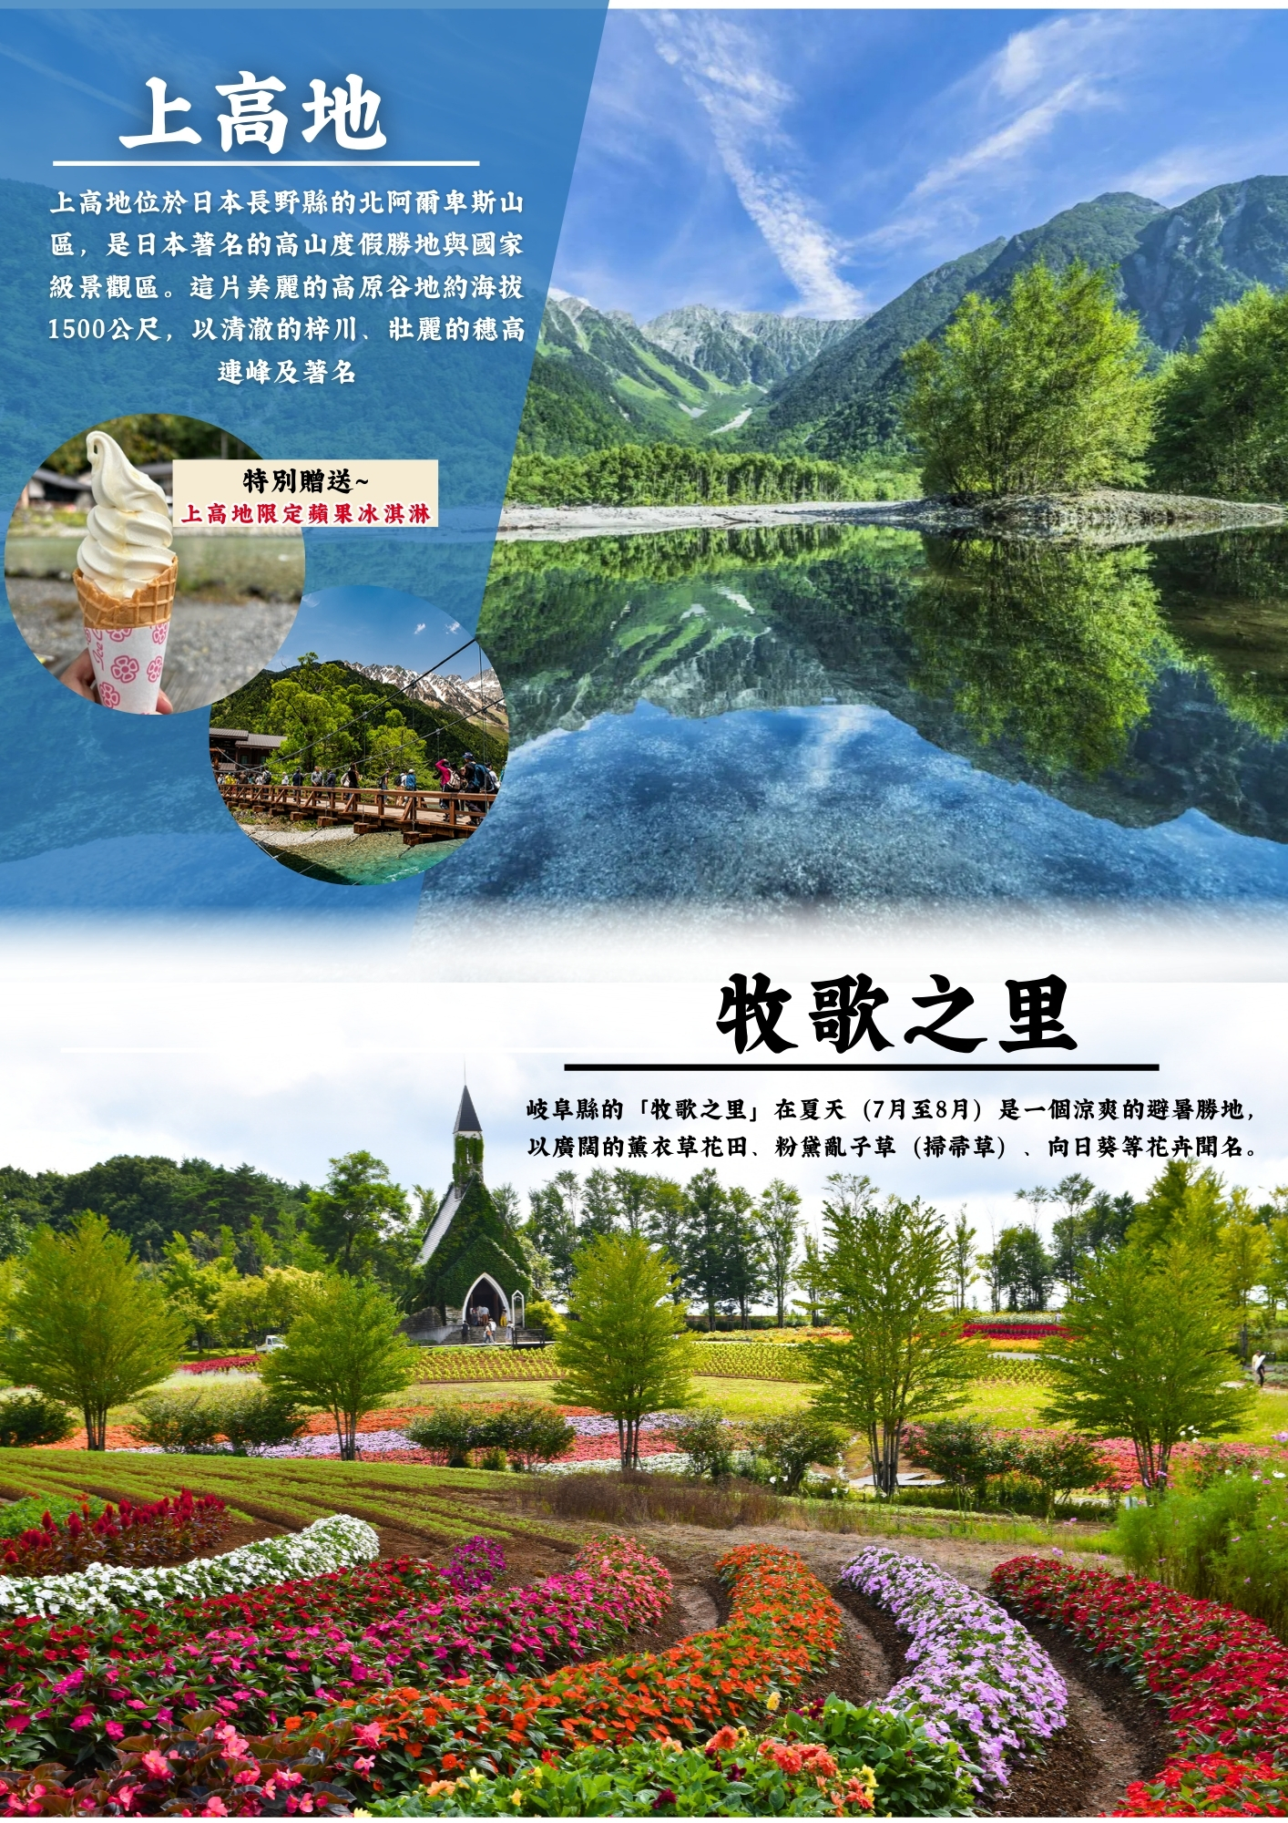
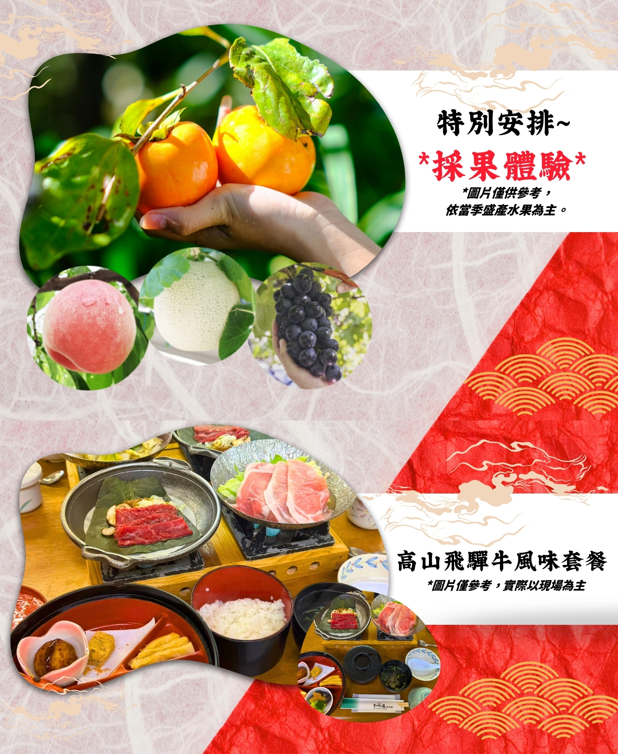★行程內容
第一天 台北→名古屋中部機場→飯店
今日集合於桃園國際機場，由專人辦理登機手續，搭乘豪華客機飛往日本都市—【名古屋】。
日本第三大國際空港也是第二個建於島上的人工島空港。優美造型與眾多最先進設備將讓您大開眼界日本名古屋的中部國際空港為海埔新生地造成，於2005年2月17日開始運作。一樓是巴士站、藝術展廳，二樓是抵達大廳，三樓是出發大廳，左半邊是國際線、右半邊是國內線，機場的整個造型就是一架飛機，機頭是突出去的觀景台 ，國際線、國內線廳場則形成二邊的機冀。中部機場的特別之處在於四樓的空中之城，右邊是建成日本古街道的商店街。左邊則是建成像歐洲街道的西洋商店街。向外延伸出去則是空中觀景台，可以近距離的觀看飛機的起降。
早餐：X | 午餐：X | 晚餐：機上美食
住宿： Comfort Hotel中部國際空港 或 SpringSunny Hotel常滑 或 東橫INN中部國際空港 或 Comfort Hotel名古屋系列飯店 或 MyStays名古屋系列飯店 或 Best Western Plus名古屋榮 或
Kuretake Inn名古屋久屋大通 或 Kuretake Inn名古屋納屋橋 或 名古屋Mielparque Hotel 或
Route Inn名古屋系列飯店 或 同級

第二天 飯店→惠那峽遊船→上高地～途經大正池～河童橋散策~特別贈送上高地限定蘋果冰淇淋→飯店
【惠那峽遊船】惠那峽位於岐阜縣惠那市，是受大自然侵蝕而形成的斷崖絕壁，綿延12公里的兩側山壁陡峭，倒映於深谷流水，是難得一見的美景，猶如刺入地面的傘岩、屏風岩、軍艦岩等奇岩巨石是這裡的特色，可搭乘遊覽船欣賞。遊覽過程之中，可以透過窗子盡情欣賞惠那峽迷人的景色，特別是春季櫻花盛放，而秋季的楓紅也令人屏息，每到觀賞時期，都會引來眾多遊客前來一看這美不勝收的景色。
※若因氣候因素或公休停駛，每人退費日幣1350元，行程改為馬籠宿散策※
【大正池】是20世紀初由於燒嶽的噴火、梓川受堵所形成的池。其藍色的水面上突顯的枯樹與周圍構成一種獨特的風景。被稱“薄綠的霧”的白樺樹嫩芽初萌的6月和紅葉最旺的10月來訪的遊客特別多。梓川上長36.6米、寬3.1米的木製吊橋【河童橋】成上高地的標誌。河童橋的眼前聳立著穗高連峰，遠處可以眺望南面燒嶽嫋嫋上升的白煙，被稱感受上高地最好的照相地點。
※備註1：上高地預計開放期間：4月17日～11月15日，若遇上高地尚未開放或者因氣候及路況等因素而無法進入時，行程將改往平湯瀑布及大王山葵農場，並贈送日幣300元的哇沙米冰淇淋，敬請了解。
※備註2：因上高地為了環境保護的關係，在人多的假日或特定的日期，使行節能減碳的活動一般的觀光巴士不能進入上高地，必需要換搭另一台由上高地準備的節能減碳巴士，因而有時同一團無法搭同一台巴士或與當地旅客併同一輛巴士的可能，敬請了解！

早餐：飯店內享用 | 午餐：日式風味套餐 | 晚餐：飯店內自助餐 或 會席料理或 日式風味套餐
住宿：Route Inn Grantia 飛騨高山 或 飛騨高山溫泉 寶生閣 或 穗高莊 山之飯店 或 Hotel and Spa Gift高山 或 飛驒廣場飯店 或 Around Hotel高山 或 同級
第三天 飯店→高山上二、三町散策→世界文化遺產～白川鄉合掌村→牧歌之里→飯店
【高山古街】昔時商家聚集的城下町中心之三町，均保存其傳統古宅，有小京都之美稱；一長排細方格屋簷下，小水溝流水潺潺，造酒屋前掛著杉葉球的酒林，百年老店比比皆是，您可充份感受淳淳古風典雅情懷，發思古之幽情，想像江戶時代人們的生活景況，街上的所有屋舍都是由江戶時代及明治時代所遺留下來的古老建築物，也是高山地區最古老的街道，一旁商店也販賣充滿當地風情的小吃如串燒、味增湯等，漫步於街道當中，不難感受到日本特有的生活藝術及建築風格。
【白川鄉合掌村】世界遺產白川鄉合掌村因在深山之故，從古以來居民被大自然之天氣變化考驗而集智慧之結晶以稻草蘆葦合掌形之屋頂建築住屋來維持嚴東下雪天數多之安全。整個村莊都同樣之建築模型，幾百年完整保留下來，今人特別感到不同社會之情景。最古老的合掌屋是和田村家住宅，位於往荻町城跡的路上已有400年歷史。現存的合掌村歷史悠久更顯得彌足珍貴。
【牧歌之里】牧歌之里是一個結合大自然、動物互動與農業體驗的觀光景點。雖然牧歌之里的春夏以綠意盎然的牧場和花田聞名，但冬季的牧歌之里同樣充滿了無法錯過的獨特魅力。在漫天白雪的包圍下，這裡成為雪國童話般的樂園，吸引了來自各地的遊客。冬季開園期間，牧歌之里提供多種雪地活動，如滑雪圈、雪上騎馬以及親子雪地遊戲。廣闊的雪原成為遊客的天然遊樂場，不僅讓孩子盡情玩耍，大人也能找回童心。
※如遇牧歌之里公休，行程調整至郡上八幡博覽館※
早餐：飯店內享用 | 午餐：高山飛驒牛風味套餐 或  日式風味套餐 | 晚餐：飯店內自助餐 或 會席料理或 日式風味套餐
飯店：Route Inn Grantia 飛騨高山 或 飛騨高山溫泉 寶生閣 或 穗高莊 山之飯店 或 Hotel and Spa Gift高山 或 飛驒廣場飯店 或 Around Hotel高山 或 大江戶溫泉物語 下呂本館 或 BREEZEBAY HOTEL下呂 或 同級

第四天 飯店→日本國寶~犬山城→御在所岳~搭乘高空纜車欣賞壯闊山景→免稅店→飯店~自由夜訪榮町商圈
【犬山城】犬山城建於西元 1537 年，為日本現有十二現存天守之一，也是日本指定國寶5座天守其中之一，目前列為日本最古老的現存天守，由於犬山城建在後方以木曾川為天然屏障的小高山上，所以得名「後堅固之城」。犬山城與城下町合為一體，曾經是重要的貿易、政治和經濟中心。犬山城為「望樓型天守」，結構呈3重外觀，內部4層、地下2層。登上最高層的望樓，可以飽覽木曾川、御嶽山等山河壯麗的絕景喔！
【御在所岳】位於日本三重，是座海拔1212公尺的山岳，搭乘空中纜車（湯之山溫泉站→山上公園站），可欣賞四季不同景緻，春有牡丹、夏有綠意（紅蜻蜓）、秋有楓葉、冬有冰樹冰瀑。乘坐纜車攀升 1,212 米後，即來到御在所岳山頂。山頂不僅有距離名古屋最近的滑雪場，還有其他充滿各種樂趣的山頂活動。正港雪山「御在所岳」人氣雪上活動：滑雪盆。這邊有滑雪盆的專用滑雪道，也提供滑雪盆的租借服務，深受大小朋友的歡迎。來到這邊回到童年，在這片銀白雪地放開心、用力玩吧！
※因氣候因素停駛，每人退門票大人日幣1500元、小孩(4~12歲)日幣750元※
【免稅店】您可盡情在此採購優質免稅商品。
【榮町】榮地區被久屋大通公園分成兩個部分。這個公園中，有名古屋市的象徵、高180m的電視塔，1954年建成，是日本最古老的没有支柱的電波塔。附近有綠洲21，14m高的用玻璃和鋼管建成的巨型橢圓形建築，它下面是環繞半地下活動空間的約30家專門店和餐廳。
早餐：飯店內享用 | 午餐：日式風味套餐 | 晚餐：方便逛街，請自理
住宿：Comfort Hotel名古屋系列飯店 或 MyStays名古屋系列飯店 或 Best Western Plus名古屋榮 或 The B Hotel名古屋 或 Prince Smart Inn名古屋榮 或 Travelodge Hotel 名古屋榮 或Kuretake Inn名古屋久屋大通 或 Kuretake Inn名古屋納屋橋 或 名古屋Mielparque Hotel 或 Route Inn名古屋系列飯店 或 同級

第五天 飯店→特別安排~*季節採果體驗*→2025年11月新開幕~三井OUTLET PARK岡崎→名古屋中部國際空港→台北
【季節限定~採果體驗】冬春有草莓、春夏有哈密瓜與葡萄，秋冬則是甜美多汁的橘子，讓旅人無論何時來都能享受現採現吃的樂趣。採果體驗過程輕鬆有趣。
▲7~9月產季：哈密瓜/芒果/水蜜桃，採果種類將依當季盛產水果安排，實際內容以現場提供為準。
【三井OUTLET PARK岡崎】愛知縣首家正式購物中心MITSUI OUTLET PARK岡崎，於2025年11月開幕。這是一個新概念的購物中心，將非凡的購物中心與可用於日常用途的鬱鬱蔥蔥的公園結合在一起。
※若遇OUTLET公休，行程改為AEON MALL或大型購物商場※
早餐：飯店內享用 | 午餐：方便逛街，請自理 | 晚餐：機上美食
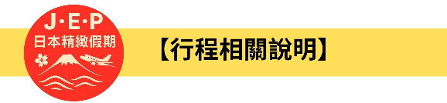

(1)本行程班機起降時間為預定，但實際可能略有變更。
(2)本行程航班如因兩國航空協定變更或政治因素或天然不可抗力...等因素而無法飛行時，則費用退回。不另負責任。
(3)本行程全程使用『團體經濟艙』機票，不可延回、亦不可全程脫隊，機上座位統一由航空公司安排，不適用於出發前預先選位，無法保證與同行者座位安排一致，敬請了解。
(4)本公司保留有調整行程先後順序的權利，在不變更內容的情況下，會依照實際入住飯店及當地交通的實際狀況，妥善調整旅遊行程，請以最終行程資料或行前說明會為準。行程內設訂住宿餐食如遇季節或預約狀況不同，會有更改以維護旅遊品質及權益，敬請諒解。
(5) 最低成團人數：16人以上即可成行，團體人數最多為45人(含)以下，派遣合格領隊隨行服務。出發前七天未達16人基本成團人數，已繳付之訂金將全額退還。
(6)參加本行程之客人本公司有投保旅行業契約責任險250萬，醫療險20萬。
(7)旅宿須知【房型說明】：
因日本地區飯店（包含溫泉飯店）皆為兩小床或和式鋪床的雙人房型，若三人參團的狀況下，飯店會安排(二小床+一行軍床 或 三人鋪床)，實際房型已入住當天飯店安排為主。
※日本市區飯店房間坪數較小，若有三人一室的狀況下，建議第三人補單房差，需求指定單人房。
※日本房型基本安排兩小床或和式房，部分飯店可需求一大床房型，但需求無法保證，實際房型已入住當天飯店安排為主。
※日本電壓為100伏特，『若自行攜帶或購買電器用品時 ，請注意該電器用品之電壓是符合當地使用』
(8)日本素食須知：
※日本多數素食者可食用蔥、薑、蒜、辣椒、奶蛋，柴魚或肉汁高湯所熬煮的餐飲，為尊重台灣素食貴賓的飲食習慣，餐廳多以各式蔬菜、豆腐等食材搭配漬物料理的定食或鍋物提供，無法如同在台灣般豐富且多變化，故建議貴賓如有需要可事先準備泡麵等素食品，以備不時之需。
※如有特殊餐食者例不食牛肉/生食者，請於出發前至少5天(不含假日)告知承辦人員，以便提早為您安排。
(9)交通須知【巴士規定】
根據日本國土交通省於令和6年（2024年4月1日）發布的最新規定，巴士每日行駛時間不得超過10小時（從車庫實際發車時間為基準），此舉旨在有效防止巴士司機因過度疲勞駕駛而引發的交通安全問題。（資料來源：日本國土交通省）為配合國土交通省對巴士工時的嚴格限制，若行程出現超時情況，為確保團體行程順利進行，部分交通路段會改採大眾交通工具（如電車、地鐵、接駁車或計程車等）敬請理解並予以配合。
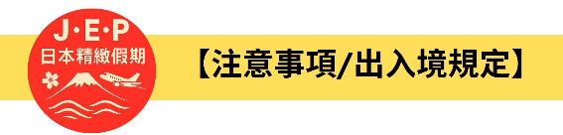
(1)請於班機起飛前2.5小時抵達機場，以免擁擠及延遲辦理登機手續。
(2)鋰電池、充電式鋰電池及手持風扇、行動電源需隨身攜帶，不可放於手提行李內，也禁止託運。
(3)入境旅客(酒類需年滿18歲、菸品需年滿20歲)可攜帶菸酒免稅數量為酒類1.5公升(不限瓶數)，捲菸200支或雪茄25支或菸絲1磅，攜帶超逾免稅數量時，應主動向海關申報完稅放行，申報上限酒5公升(未開放進口之大陸地區酒類限量1公升)，捲菸4條（1000支）、雪茄125支或菸絲5磅以內。
※電子菸及加熱菸(含機器本體、菸彈、霧化器等組合元件)為我國禁止輸入品項，請勿攜帶。旅客攜帶違規產品入境，最高可處新臺幣500萬元罰鍰。攜帶超量菸酒入境，應主動向海關申報，並依規定課稅。未依規定申報將會面臨罰鍰。
(4)有價貨幣或黃金規定(財政部關務署臺北關查閱詳細內容: 旅客通關/常見攜帶物品規定) 台幣：現金不超過10萬元，如所帶之新臺幣超過限額時，應主動向海關申報。外幣總值：不超過美金1萬元(旅行支票,匯票不計)亦應向海關申報。
(5)為了您通關順利，請勿攜帶動植物及其產品。禁止攜帶的動物及其產品：活動物如犬、貓、免、禽鳥、鼠等。動物產品如生鮮水果、冷凍、冷藏肉類及其製品（如香腸、肉乾、貢丸、餛飩、烤鴨等）、含肉加工品（速食麵、雞湯、含肉晶粉等）、蛋品、鹿茸、血清等生物樣材等，包含已煮熟、乾燥、加工、真空包裝處理之產品。旅客檢疫相關規定，可參考【行政院農業委員會】之「出入境旅客檢疫注意事項」專區。
(6)2018/12/18日起為防範豬瘟進入台灣，私自挾帶豬肉製品初犯罰20萬，累犯罰100萬，請旅客不要以身試法。肉乾、香腸、臘肉、火腿、肉製零食、真空包裝(含括內含肉製品的泡麵)等非罐頭食品，亦不能帶入台灣。

